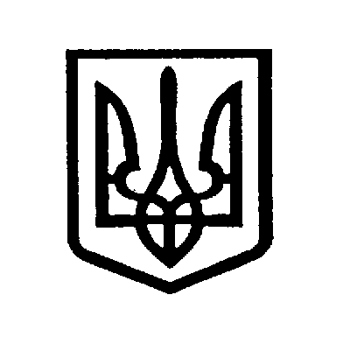
УКРАЇНА
КИЇВСЬКА ОБЛАСТЬ
БУЧАНСЬКА МІСЬКА РАДА

ВІДДІЛ ОСВІТИ
08292, Київська область, м. Буча, вул. Островського, 36
тел./факс (04597) 49-704 E-mail: osvita1@bucha-rada.org
ідентифікаційний код 34357364

16 травня 2012
Результати участі команди м. Буча
у Всеукраїнському фізичному конкурсі
"Левеня – 2012"

Навчальний заклад | Кількість учасників | Відмінний результат | Добрий результат | Учасник
ЗОШ № 1 | 12 | 0 | 4 | 8
ЗОШ № 2 | 5 | 0 | 0 | 5
ЗОШ № 3 | 62 | 1 | 13 | 48
ЗОШ № 4 | 29 | 1 | 12 | 16
Гімназія | 15 | 1 | 1 | 13
Всього | 123 | 3 | 30 | 90

Завідувач ММК О.А.Лук’яненко

